Największa prywatna elektrownia słoneczna w Austrii
Firma B&R rozbudowała swój system fotowoltaiczny do 1,5 megawata.
Specjalizująca się w dziedzinie automatyki firma B&R rozbudowała swoją instalację fotowoltaiczną i zwiększyła jej moc z 1 do 1,5 megawata. Na dachu centrali firmy w Eggelsbergu znajduje się obecnie największa prywatna elektrownia słoneczna w Austrii. B&R wykorzystuje nienaruszającą równowagi ekologicznej energię słoneczną w swoich zakładach.

B&R uruchomiła pierwszą część systemu fotowoltaicznego w maju 2018 roku. Obecnie, po rozbudowie, instalacja dostarcza rocznie 1,500 MWh niepowodującej ujemnych skutków dla klimatu energii słonecznej. Taka moc wystarcza do zasilania energią 430 mieszkań przez cały rok. Wytwarzana przez spółkę energia elektryczna jest doprowadzana bezpośrednio do zakładów produkcyjnych i wykorzystywana do zasilania wielu linii. System fotowoltaiczny jest zainstalowany na dachach hal produkcyjnych B&R i obejmuje powierzchnię około 12 000 m².
Wkład w zrównoważony rozwój
„Jesteśmy dumni z posiadania największej prywatnej elektrowni w Austrii – naszego wkładu w zrównoważony rozwój i ochronę środowiska”, mówi dyrektor zarządzający B&R Hans Wimmer. Rząd kraju związkowego Górnej Austrii wsparł finansowo rozbudowę instalacji. „Dzięki takim rozwiązaniom przedsiębiorstwa mogą skuteczniej przyczyniać się do ochrony środowiska naturalnego. Jesteśmy bardzo wdzięczni za wsparcie”, dodaje Wimmer.
Zrównoważony rozwój przemysłu
ABB, macierzysta spółka B&R, jest zaangażowana w inicjatywę Mission to Zero, mającą na celu położenie kresu zależności od paliw kopalnych. Swoimi produktami i usługami firma ABB służy idei zrównoważonego rozwoju przemysłowego. Ponad połowa przychodów firmy pochodzi z technologii pomagających zwalczać przyczyny zmian klimatycznych.

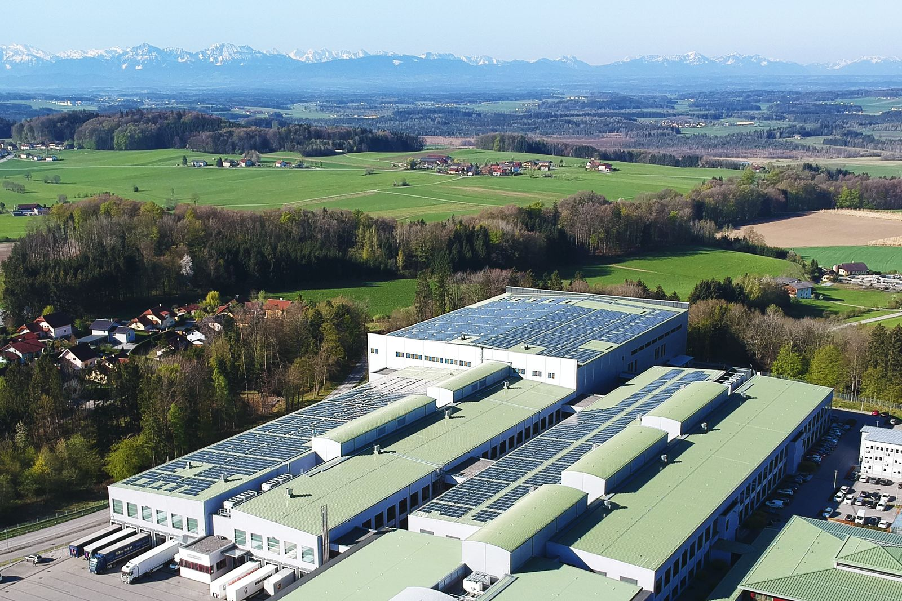
System fotowoltaiczny B&R o mocy 1,5 megawata jest obecnie największą prywatną elektrownią w Austrii.

O firmie B&R
B&R to innowacyjna firma z branży automatyzacji z siedzibą w Austrii i przedstawicielstwami na całym świecie. Od 6 lipca 2017 B&R stała się jednostką biznesową Grupy ABB. Jako globalny lider w automatyce przemysłowej, B&R łączy najnowocześniejsze technologie z kunsztem inżynieryjnym, oferując klientom z praktycznie każdej branży kompleksowe rozwiązania z zakresu automatyki maszyn i automatyki zakładowej, sterowania napędami, interfejsów HMI oraz zintegrowanej technologii bezpieczeństwa. Dzięki standardom komunikacji przemysłowej IoT, takim jak OPC UA, POWERLINK i openSAFETY, a także z wydajnym środowiskiem programistycznym Automation Studio, B&R nieustannie przedefiniowuje przyszłość technologii automatyzacji. Duch innowacyjności, który prowadzi B&R na szczyt przemysłowej automatyzacji, jest wzmacniany zamiłowaniem do upraszczania procesów i wyprzedzania oczekiwań klientów.
Aby uzyskać więcej informacji odwiedź stronę www.br-automation.com

Źródło: Ökovolt Solartechnik GmbH

